Description

Intended User

Features

User Interface Mocks

Tela 1

Tela 2

Tela 3

Tela 4

Tela 5

Key Considerations

How will your app handle data persistence?

Describe any edge or corner cases in the UX.

Describe any libraries you’ll be using and share your reasoning for including them.

Describe how you will implement Google Play Services or other external services.

Next Steps: Required Tasks

Task 1: Adicionar item

Task 2: Cadastrar uma compra

Task 3: Widget de última compra

**GitHub Username**: matheusfreire

Meu mercado

# Description

Quem nunca teve que fazer as compras do mês e verificou quanto aquele produto estava no mês passado. Neste projeto, você poderá salvar os produtos da sua compras e o preço.

No primeiro momento será o cadastro dos itens e o somatório dos produto, gerando num amontado mensal.

No segundo momento, na entrega 2, será gerado um widget onde mostrará o total gasto no mês.

# Intended User

Este aplicativo tem como público alvo todos usuários da plataforma do android.

# Features

As funções principais do aplicativo são:

* Cadastrar compra
* Cadastrar item
* Atualizar valor da conta

# User Interface Mocks

## Tela 1

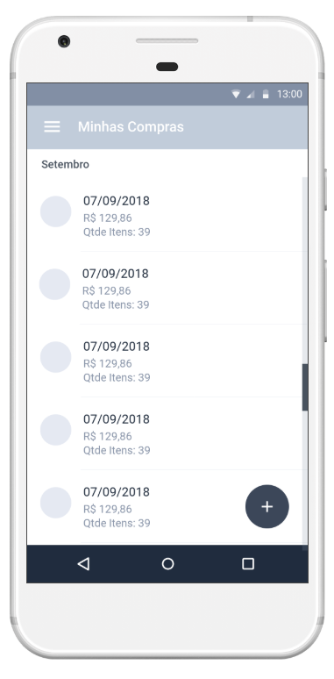

Nessa tela irá ser mostrada todas as compras do usuário, separado por mês. Será possível a ordenação ascendente e decrescente. Caso não tenha nenhuma compra cadastrada, irá aparecer a mensagem: Nenhuma compra feita no mês.

## Tela 2

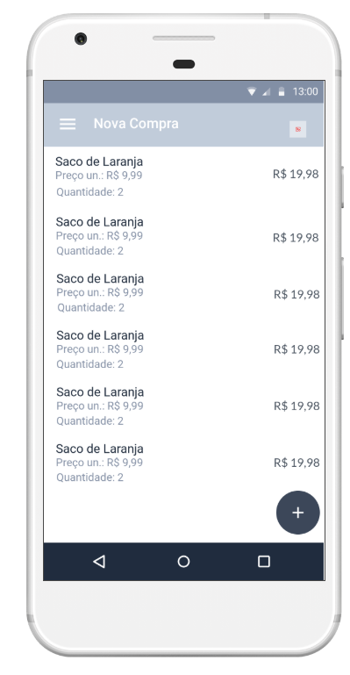

Nesta será mostrada a listagem de itens que o usuário cadastrou para a nova compra, caso não tenha nenhum item, será mostrado a mensagem: Nenhum item cadastrado.

## Tela 3

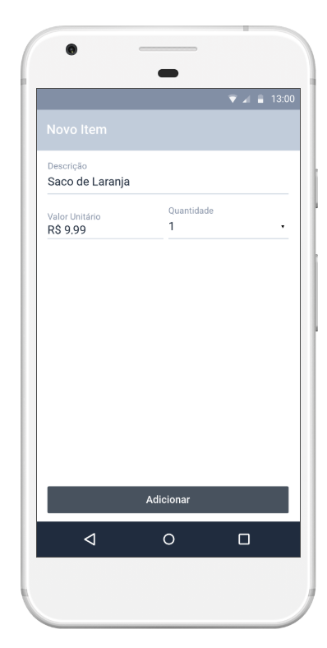

Esta tela representa o cadastro de um item, onde o usuário será obrigado a informado os 3 valores para pode adicionar, quando clicar no botão adicionar, será redirecionado para a tela de listagem de itens, conforme Tela 2.

## Tela 4

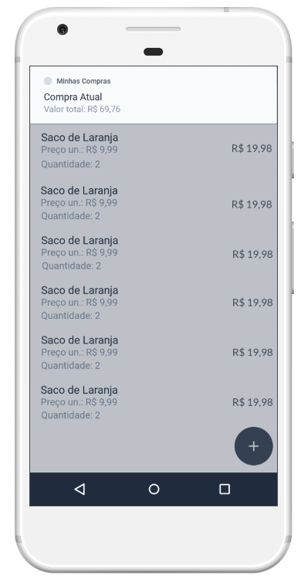

Tela que representa a notificação que fica ativada quando o primeiro item é adicionado na compra. A fim de facilitar a visualização pelo usuário, mesmo com o dispositivo bloqueado, ela conseguirá ver o total que a compra está chegando

## Tela 5

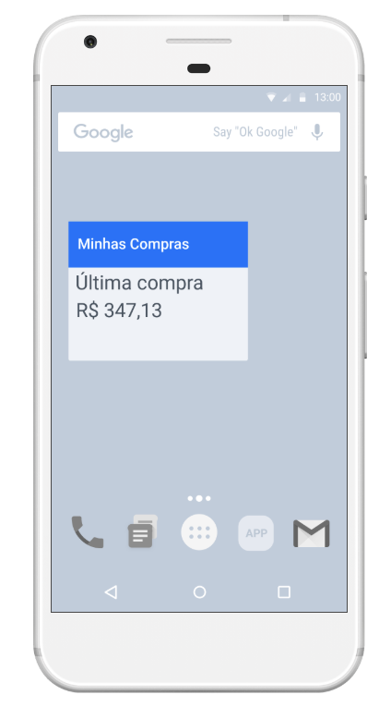

Nesta tela o usuário poderá adicionar um widget a tela principal para visualizar o valor da última compra.

# Key Considerations

### How will your app handle data persistence?

Toda a persistência do aplicativo será utilizada com o componente de arquitetura “ROOM” (para saber mais, acesse: <https://developer.android.com/topic/libraries/architecture/room> ).

### Describe any edge or corner cases in the UX.

Caso o usuário clique na notificação que será construída, ele irá para a tela de compra, onde irá ser mostrado a listagem de itens que compõem aquela compra da notificação.

### Describe any libraries you’ll be using and share your reasoning for including them.

Para persistência será utilizada o Room, como mencionado anteriormente

Uma possibilidade a

### Describe how you will implement Google Play Services or other external services.

Describe which Services you will use and how.

# Next Steps: Required Tasks

## Task 1: Adicionar item

Nesta etapa será construída a etapa de adicionar um item numa coleção

You may want to list the subtasks. For example:

* Desenvolver telas responsivas
* Tratamento de unidade para cada item
* Tratamento de máscara de valor.
* Validação de campos

If it helps, imagine you are describing these tasks to a friend who wants to follow along and build this app with you.

## Task 2: Cadastrar uma compra

List the subtasks. For example:

* Construir tela
* Construir integração de itens com compra
* Construir notificação que atualiza o valor da compra quando um item é inserido na compra

## Task 3: Widget de última compra

Nesta etapa, será construído um widget, que será atualizada com o valor da total da última compra, a fim de ajudar o usuário a ser quanto foi o ultimo gasto dele.

Describe the next task. List the subtasks. For example:

* Construir layout do widget
* Construir atualização do widget quando a compra for finalizada.